2016年5月10日 第144号
gou 号
戦争する国づくりストップ！憲法を守り・いかす共同センター
文京区湯島2-4-4全労連会館 03-5842-5611 (FAX 5842-5620)
http://www.kyodo-center.jp mail: move@zenroren.gr.jp
憲法共同センターNEWS

5.3憲法集会「改憲ストップ！」
「戦争法廃止！」の声全国各地で
有明防災公園には5万人参加!署名1200万人を発表
5月3日、全国各地で憲法集会が行われました。有明防災公園では5.3憲法集会実行委員会が「明日を決めるのは私たち 平和といのちと人権を！5.3憲法集会」を開催し、5万人が参加。壇上に勢ぞろいした4野党党首とともに、「憲法守れ」「安倍政権退陣」「戦争法廃止」のプラカードを掲げコールしました。集会で総がかり行動実行委員会は、2000万人署名が1200万人を突破したことを報告。また、「6月末まで署名を続けよう」「6月5日の『政治をかえる 全国総がかり大行動』を成功させよう」と呼びかけました。
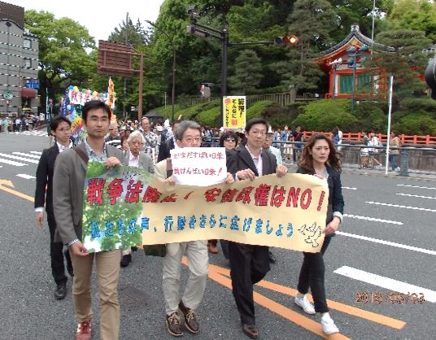
京 都憲法９条の会・京都９６条の会が主催した「５・３憲法集会in京都」が円山音楽堂で開催されました。「生かそう憲法・守ろう９条」「明日を決めるのは私たち、戦争法廃止！安倍政権を許さない」のスローガンで呼びかけられた集会には３０００人を超える人が集まりました。政党あいさつでは、民進党・日本共産党・社会民主党・生活の党・新社会党・緑の党の各野党が勢ぞろいしました。そろい踏みに大きな拍手の中、「戦争法廃止！安倍政権を許さない！」の声で会場はひとつに。その後山室信一教授（京大教授・学者の会呼びかけ人）が「憲法９条の新たな使命～戦う立憲民主主義へ」と題して講演、リレートーク、集会アピールを確認した後、市役所前までの憲法ウォークを行い、市民へアピールしました。 （京都憲法共同センターFAX情報NO.56より）
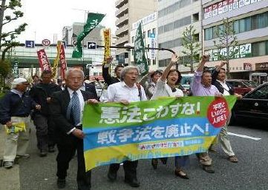
大 阪扇町公園にて開催した「5.3おおさか総がかり集会」には、団体、グループ、草の根から幅広く、市民2万人が参加しました。集会では、大阪弁護士会会長の山口健一さんがあいさつ。民進党、共産党、社民党、生活の党からそれぞれが連帯スピーチに立ち、壇上で全員揃って手を携えて参加者の「野党は共闘」の想いに応えました。リレートークでは、大学生、高校生、ママの会など若い人が自らの言葉で、憲法の大切さと、憲法をないがしろにする安倍政権を選挙で変えようと訴えました。「おしつけ憲法だと言うが、安倍政権に私たちがこの憲法をおしつけよう」（高校生男子）などの発言に参加者からは何度も「そうだ」の声が上がりました。参加者全員で「戦争法は廃止」のポテッカーを掲げて意思表示をした後、3コースに分かれてパレード。「戦争法廃止、平和憲法守ろう」のコールを市内各所に響かせました。
（大阪憲法会議・共同センター「大阪憲法しんぶん速報版」NO.383より）
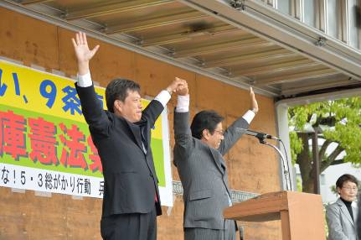
兵 庫「戦争させない、９条壊すな！ 5･3総がかり行動兵庫県実行委員会」主催の憲法集会は、東遊園地で開かれ、公園の周りまで溢れる1万1000人が参加。集会後のパレードも3コースで、延々と続きました。
この実行委に約400の諸団体が賛同、今までの違いを乗りこえ、特に参議院選挙・兵庫選挙区（定数3）で「戦争法廃止」を明確に公約する水岡俊一さん（民進党）と金田峯生さん（共産党）の２人を必ず国会へ送ろうとの決意が充満しました。（兵庫県共同センター「憲法改悪ストップ兵庫県共同センター週刊ニュース」NO.553より）
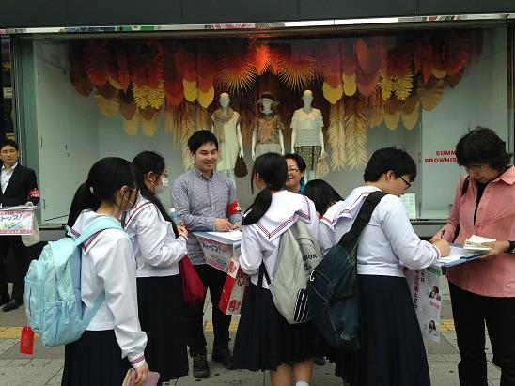
5月「9の日」宣伝 全国各地で開催
池袋東口 若い人が次々署名、対話広がる
5月9日、全国各地で「9の日」宣伝が行われました。
池袋駅東口では、憲法共同センター、憲法東京共同センターが共催でとりくみました。14団体から40人が参加し、78人の署名をいただきました。男の子2人を持つお父さんは、「子どもを戦争に行かせたくない」と署名。安保法制は必要だと言う若い女性は、「やり方や安倍さんの答弁が納得いかない」と署名してくれました。若い方々の署名も多く参加者は励まされました。日本共産党・梅村さえ子衆議院議員、民青同盟・中村歩美常任委員、新婦人・福重佳代子さん、全労連・長尾ゆり副議長、東京革新懇・今井文夫事務局長、自由法曹団東京支部・青流美和子事務局次長がマイクを握り訴えました。農民連・藤原麻子さんが司会をつとめました。
5月19日は総がかり署名提出集会です！
署名用紙は5月15日までにお送りください！
5月19日、総がかり行動実行委員会は署名提出集会を開催します。集会には共闘する野党すべての代表に参加してもらう予定です。
民医連・新婦人・日本共産党・全商連以外の憲法共同センター参加団体や個人の方は、5月9日～15日の期間に署名用紙の現物を憲法共同センター事務局（全労連気付）まで送り下さい。署名の表面に組織名・署名数を必ず記載して下さい。
尚、総がかり行動実行委員会は、2000万人署名を6月末までとりくみます。（19日以降の署名の取り扱いについては後日ご連絡します）
5.19請願署名提出行動
日時：5月19日（木）13時30分開場 14時～開会
15時終了（→夜の「19日」行動へ！）
場所：衆議院第1議員会館 1F多目的ホール
主催：総がかり行動実行委員会
＊集会は一般参加は人数が限定されます。満席になりましたら締め切ります。

当面の行動日程
5月 第3火曜日行動 全国各地でとりくみましょう！
＜東京都内＞
■日時／5月17日（火）
①ＪＲ新宿駅西口 12時～13時
（全労連加盟単産（自治労連・国公労連・全教・年金者組合・生協労連以外）、全労連事務局、自由法曹団、民青同盟、全国革新懇、日本共産党）
②茗荷谷駅前 12時～12時45分 （新婦人、農民連、憲法会議）
③虎の門交差点（郵政本社ビル寄り） 12時15分～13時 （国公労連）
④ＪＲ四ツ谷駅前 12時30分～13時 （全教）
⑤御茶ノ水駅前 12時15分～13時 （民医連）
⑥大塚駅前 12時～12時30分 （東京地評、年金者組合など）
⑦千駄ヶ谷駅 12時～13時 （婦団連、婦民クラブ、生協労連）
＊憲法共同センター構成団体、個人の方はお近くの宣伝カ所にご参加ください。
5月 署名提出行動
■日時／5月19日（木）14時～15時 ■場所／衆院第1議員会館1階多目的ホール
■主催／総がかり行動実行委員会
5月 「19日」行動 全国各地でとりくみましょう！
＜東京都内＞
■日時／5月19日（木）18時30分～19時30分
■場所／議員会館前～国会図書館前 ＊憲法共同センターは国会図書館前に集合！
■主催／総がかり行動実行委員会
「明日をきめるのは私たち―政治を変えよう！6.5全国総がかり大行動」 8.30を上回る全国行動に！
＜東京都内＞
■日時／6月5日（日）14時～15時30分 ■場所／国会議事堂周辺、霞ヶ関官庁街周辺
■呼びかけ団体／市民連合、総がかり行動実行委員会

